Министерство образования, науки и молодежной политики
Краснодарского края
Государственное бюджетное профессиональное образовательное учреждение Краснодарского края «Ейский полипрофильный колледж»

ПРАКТИЧЕСКАЯ РАБОТА №2
по теме:

Решение за дач с помощью коллекции List

Выполнил:
студент ЕПК, группа И-22
Синицын М. В

Проверил:
преподаватель Разработка модулей ПО для к/с
Фомин А. Т.

Ейск 2023

1 Постановка задачи
- Изменить содержимое файла ArMethods.cs: добавить обобщенные (или сделать такими существующие) методы печати и заполнения элементами коллекции List и встроенного одномерного массива.
- Выполнить решение задачи по вариантам с использованием встроенного массива и коллекции List.
- Сделать описание алгоритма решения задачи.
- Сделать описание входных выходных и промежуточных данных; перечислить встроенные методы (методы коллекции List), которые были использованы при решении задачи.
- Построить блок-схему метода, который вы использовали для решения задачи.

Вариант 21:
Задание 11.66:
В массиве хранятся сведения об оценках 25 учеников по химии. Определить
количество неуспевающих по химии учеников.

2 Выполнение работы

2.1 Решение задачи:
Листинг 1: Основная программы
1 using MyColletions;
2 using MyNamespace.Vectors;
3
4
5 Console.Write("n = ");
6 int n = Convert.ToInt32(Console.ReadLine());
7 Console.WriteLine($"Введите промежуток чисел для заполения массива: ");
8 Console.Write("a = ");
9 int a = Convert.ToInt32(Console.ReadLine());
10 Console.Write("b = ");
11 int b = Convert.ToInt32(Console.ReadLine());
12
13 int[] ar = new int[n];
14 ArrMethodsVec.InputMas(ref ar, ref a, ref b);
15 Console.WriteLine("Стандартный массив: ");
16 ArrMethodsVec.PrintMasT<int>(ref ar);
17 Console.WriteLine();
18
19 List<int> lst = new List<int>(ar);
20 Console.WriteLine("Коллекция list: ");
21 MyColletionList.PrintMasL(ref lst);
22 Console.WriteLine();
23 MyColletionList.FoundUnsuccessStudL(ref lst);
Листинг 2: Метод для решения задачи
1 public static void FoundUnsuccessStudL<T>(ref List<T> mas){
2 int k = 0;
3 foreach(T el in mas){
4 if(Convert.ToInt32(el) == 2){
5 k++;
6 }
7 }
8 Console.WriteLine($"Кол-во неуспевающих: {k}");
9 }

2.2 Описание алгоритма решения:
- Создаём одномерный массив на 25 элементов(кол-во учеников);
- Заполняем массив случаными числами в диапазоне от 2 до 5 включительно
(оценками)
- Выводим созданный массив
- Создаём коллекцию List на основе значений созданного массива
- Выводим созданную коллекцию List(для проверки)
- Создаём описание входных выходных и промежуточных данныхметод FoundUnsuccessStudL, где считаем кол-во оценок «2» в коллекции (это и есть количество неуспевающих учеников)
- Вызываем этот метод и получаем количество неуспевающих учеников

2.3 Описание входных, выходных и промежуточных данных

Ввод:
n — кол-во элеметов в массиве
a, b — промежуток генерации случайных числе от (от a до b включительно)
ar — стандартный массив c#
lst — коллекция лист c#
ArrMethodsVec.InputMas(ref ar, ref a, ref b); - заполнение массива

Промежуточные данные:
ArrMethodsVec.PrintMasT<int>(ref ar); - вывод массива
MyColletionList.PrintMasL(ref lst); - вывод коллекции

Вывод:
MyColletionList.FoundUnsuccessStudL(ref lst); - вывод кол-ва неуспевающих учеников

2.4 Блок-схема

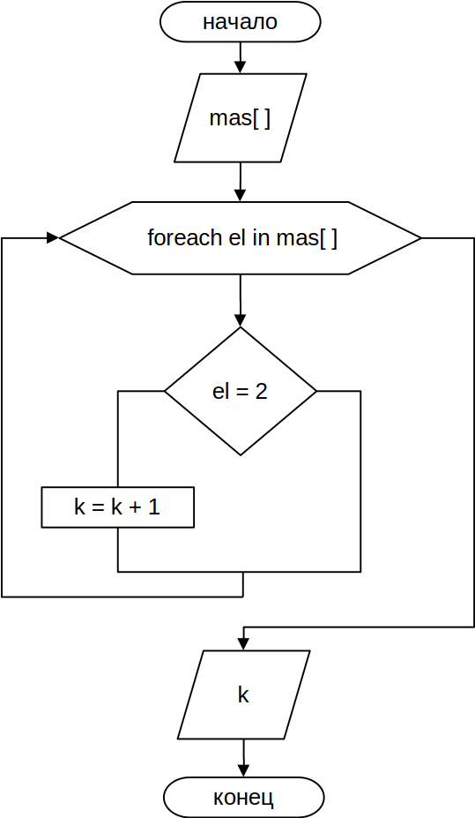Рис. 1: Метод для решения задачи

3 Вывод
В данной работе мы решили задачу с использованием коллекции list и научились использовать универсальные шаблоны для решения задач.

